如您使用无线路由器后测速达不到宽带网速的话，请按以下方法进行排查：

分两种情况：
1、有线测速慢
2、有线测速正常，无线测速慢

关于网速，注意单位换算：
宽带运营商提供的宽带速率单位为Mbps；
而测速软件或下载软件单位为MB/s；
换算：1Byte=8bits，如100Mbps=12.5MB/s。

1、排除其它终端的干扰
多台电脑连接同一路由器上网，当有电脑看在线视频或下载时占用带宽，会导致测速达不到实际带宽，所以在测速时，只使用一台电脑有线连接路由器LAN口进行测速。

2、使用权威的测速软件
测试网速时，为保证测速的可靠性，请使用官方测速网站或其它常用的测速工具进行测速，如：360宽带测速器、迅雷等。建议多次测速对比，以免因测速软件服务器不稳定而影响测速结果。

3、检查电脑后台是否有相关程序运行
如电脑开启了迅雷、BT、PPS等软件，程序在后台运行也会影响网速，测速时请关闭相关程序，以免影响测速结果。

4、检查路由器是否设置了网速控制

登录路由器管理界面，点击“网速控制”，确认没有对测速设备进行限速设置。
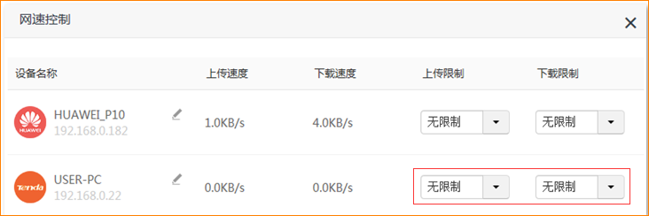

5、检查路由器WAN速率设置
登录路由器管理界面，点击“系统管理”—“WAN口参数”选择“自动”。
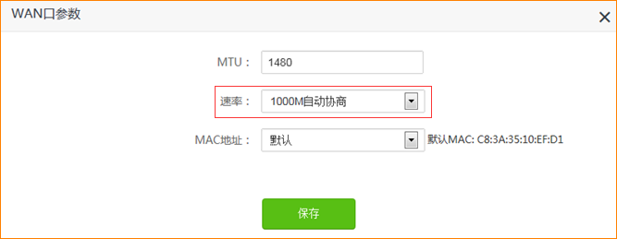

6、更换网线尝试
如电脑连接的网线质量不好，可能会导致电脑本地连接适配速率降低，影响测速结果，可以尝试更换网线重新连接测速。

1、检查无线速率
检查您无线路由器和无线终端支持的最高无线速率，无线速率小于宽带速率的话，无线终端测速达不到宽带实际速度。

2、排除其它终端的干扰
只使用一个无线终端连接测速，将连接路由器的其它有线或无线终端断开，以免其它终端上网或传输数据，影响测速结果。
3、检查无线信号强度
距离路由器较远或有阻碍物时，搜到无线信号较弱，会影响到无线终端的协商速率，导致测速不准确，建议靠近路由器，在无线信号较强状态下进行测速。

4、检查路由器是否设置了网速控制
登录路由器管理界面，点击“网速控制”，确认没有对测速设备进行限速设置。

5、避免无线干扰
在测速时，路由器和无线终端远离无绳电话、无线鼠标等设备；避免产生干扰影响测速结果。同时，为了避免周围其它无线设备的影响，可以在路由器管理界面选择1、6或11的无线信道，确定后重新测速。
